高二年级生物第二学期练习卷1
范围：选修3+选修1 考试时间：100分钟 命题人：楚昕颖 分数：120分 2018.4
第Ⅰ卷选择题（共55分）
一、单项选择题
1.下列有关人胰岛素基因表达载体的叙述，正确的是（ ）
A. 表达载体中的胰岛素基因可通过人肝细胞mRNA反转录获得
B. 表达载体的复制和胰岛素基因的表达均启动于复制原（起）点
C. 借助抗生素抗性基因可将含胰岛素基因的受体细胞筛选出来
D. 启动子和终止密码子均在胰岛素基因的转录中起作用
2.有关基因工程的叙述，正确的是（ ）
A. 限制性内切酶只在获得目的基因时才用
B. 蛋白质的结构可以为合成目的基因提供资料
C. 质粒都可以作为运载体
D. 重组质粒的形成在细胞内完成
3.下列黏性末端属于同一种限制酶切割而成的是
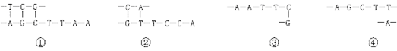
A. ①② B. ②③ C. ①④ D. ①③
4.在基因工程中需要构建基因表达载体，下列关于基因表达载体及其构建的叙述正确的是
A. 构建基因表达载体可以使目的基因在受体细胞中稳定存在
B. 目的基因必须插在启动子和终止之间，且位于标记基因中
C. 启动子实际上是DNA聚合酶的识别和结合的位点
D. 终止子中含有终止密码，翻译到此处时即停止翻译
5.下列关于PCR技术的叙述，错误是
A. 引物必须不断的加进每一次的扩增当中
B. 所用的原料有dATP、dCTP、dGTP、dTTP
C. 需要提供热稳定的DNA聚合酶和DNA连接酶
D. DNA高温变性的原理与蛋白质高温变性的原理不同
6.下图是通过植物细胞工程技术获得紫杉醇的途径，下列叙述正确的是
A. 该途径依据的原理是植物细胞具有全能性
B. 过程①需要给予适宜的光照
C. 经过程①细胞的形态和结构发生了变化
D. 愈伤组织的代谢类型是自养需氧型
7.动物细胞融合与植物体细胞杂交的比较中，正确的是（ ）
A. 诱导融合的方法完全相同 B. 所用的技术手段完全相同
C. 所采用的原理完全相同 D. 都能形成杂种细胞
8.下图是植物体细胞杂交过程示意图，下列叙述正确的是
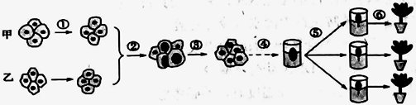
A. 过程①需用纤维素酶和果胶酶溶液处理，且溶液的渗透压略大于细胞液渗透压
B. 过程②可用聚乙二醇诱导原生质体融合，主要依据细胞膜具有选择透过性原理
C. 过程③表示细胞壁的再生，④⑤需要根据生长发育进程更换不同的液体培养基
D. 最终得到的植株相对于甲、乙，发生了染色体数目变异，因此不具有可育性
9.单克隆抗体技术在疾病诊断和治疗以及生命科学研究中具有广泛的应用。下列关于单克隆抗体的叙述，错误的是
A. 特异性强，灵敏度高，并可大量制备
B. 制备过程中第二次筛选的目的是筛选出杂交瘤细胞
C. 可用聚乙二酵作诱导剂，促使细胞融合
D. 在制成“生物导弹”中主要起“瞄准”的作用
10.动物细胞培养与植物组织培养的重要区别在于（ ）
A. 培养基不同
B. 动物细胞能够大量培养，而植物细胞只能培养成植株
C. 动物细胞培养不需要在无菌条件下进行
D. 动物细胞可以传代培养，而植物细胞不能
11.关于受精过程的叙述错误的是 ( )
A. 获能后的精子与卵子相遇后，释放顶体酶穿过透明带进入放射冠
B. 透明带反应是防止多精入卵的第一道屏障
C. 精子与卵细胞膜相互融合，精子入卵
D. 雄原核形成的同时，卵子完成减数第二次分裂
12.下列关于早期胚胎和胚胎干细胞的说法正确的是
A. 囊胚期的内细胞团将来能够发育成胎膜和胎盘
B. 胚胎干细胞的体积和细胞核都较小
C. 胚胎干细胞在体外培养条件下可以增殖而不分化
D. 利用胚胎干细胞培育的人造器官正在大规模应用
13.下列关于胚胎发育和胚胎工程的叙述，正确的是
A. 从动物体内获取的精子能直接与卵细胞结合完成受精过程
B. 滋养层细胞发育成胎儿的胎膜和胎盘等结构发生在囊胚期
C. 若在囊胚期进行胚胎分割，内细胞团和滋养层都需均等分割
D. 试管动物技术主要包括体外受精、早期胚胎培养和胚胎移植技术
14.既可进行胚胎性别鉴定，又能进行胚胎移植的最佳示意图是
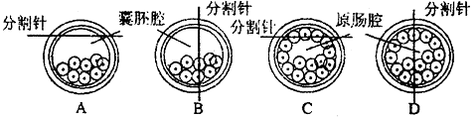
A. A B. B C. C D. D
15.沼气工程是当今农村生态工程建设中最重要和最基础性的组分。下列叙述错误的是
A. 沼气池内的产甲烷菌是一类厌氧型的原核生物
B. 沼气池是该工程中体现物质循环再生原理的重要环节
C. 沼气池可作为该工程中能量循环利用的实例
D. 沼气池在农村的推广有助于节省林木资源并减轻环境污染
16. 下列关于“腐乳的制作”实验，叙述正确的是
A. 控制发酵温度的主要目的是腐乳调味
B. 腐乳制作后期加入香辛料和料酒有防腐作用
C. 毛霉的主要作用是分解脂肪和淀粉
D. 成品腐乳表面的粘性物质主要由细菌产生
17.下列有关酶制剂应用的叙述，正确的是
A. 纤维素酶可用于处理棉、麻制品使其柔软
B. 加酶洗衣粉的洗涤效果总比普通洗衣粉好
C. 固定化葡萄糖异构酶可催化一系列化学反应
D. 腐乳前期发酵主要依赖毛霉产生的淀粉酶
18.在恒温箱培养微生物时，平板要倒罝的主要原因是
A. 利于通气 B. 利用微生物的快速繁殖
C. 防止菌落粘连影响观察 D. 防止皿盖内的冷凝水滴入培养基
19.下列关于“DNA粗提取与鉴定试验”的叙述，正确的是
A. 洗涤剂能瓦解细胞膜并增加DNA在NaCl溶液中的溶解度
B. 将DNA丝状物加入二苯胺试剂中沸水浴冷却变蓝
C. 常温下菜花匀浆中有些酶类会影响DNA的提取
D. 用玻棒缓慢搅拌滤液会导致DNA获得量减少
20. 在探究某品牌加酶洗衣粉适宜的洗涤温度时，不必考虑
A. 实验设计的温度范围是否符合生活实际
B. 洗涤衣物的大小、质地、污渍类型和污染程度
C. 洗衣粉用量、洗涤方式及时间、洗潘后漂洗方式
D. 使用普通洗衣粉和不加洗衣粉进行同样方式的洗涤
二、多项选择题（本部分包括5小题，每小题3分，共15分。每小题给出的四个选项中，有不止一个选项符合题意。每小题全选对者得3分，选对但不全的得1分，错选不得分。）
21.下列关于基因工程技术的叙述，错误的是
A. 切割质粒的限制性核酸内切酶均特异性地识别6个核苷酸序列
B. PCR反应中温度的周期性改变是为了DNA聚合酶催化不同的反应
C. 载体质粒通常采用抗生素合成基因作为筛选标记基因
D. 抗虫基因即使成功地插入到植物细胞染色体上也未必能正常表达
22. 下列关于胚胎工程的叙述正确的是
A. 胚胎发育的早期有一段时间是在透明带内进行的
B. 动物细胞培养与早期胚胎培养的培养液成分完全相同
C. 哺乳动物早期胚胎在一定时间内不与母体子宫建立组织上的联系
D. 早期胚胎发育到一定阶段才可取出向受体移植
23. 进行生物工程设计时，下表各组所选择的实验材料与实验目的配置正确的是
组别 | 实验目的 | 实验材料 | 材料特点
1 | 动物细胞核移植 | 卵（母）细胞 | 细胞大，细胞质能有效调控核发育
2 | 体细胞诱变育种 | 愈伤组织细胞 | 分裂能力强。易诱发突变
3 | 植物体细胞杂交培育新品种 | 花粉粒 | 易于获取，易于培养
4 | 烧伤患者皮肤细胞移植 | 自体皮肤生发层细胞 | 分裂能力强，且不会引起免疫排斥
A.1 B.2 C.3 D.4
24.下列有关现代生物技术的叙述，正确的是
A. 精子中的顶体酶与动物细胞工程中的胰蛋白酶作用相似
B. 转基因羊和克隆羊的培育克服了远缘杂交不亲合的障碍
C. 基因工程与蛋白质工程都能制造出新的蛋白质
D. 脱毒草萄和转基因抗病毒草萄的培育都需要使用植物组织培养技术
25.下图为“DNA的粗提取与鉴定”实验中的一些操作过程。相关叙述正确的是
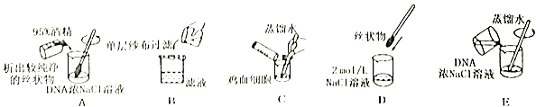
A. 实验过程中正确的操作顺序是C→B→E→D→A
B. 实验E步骤中加入蒸馏水直到溶液中有丝状物析出为止
C. 若改用植物材料需先用洗涤剂破坏细胞壁再吸水胀破
D. 将粗提取的DNA溶解在2mol/lNaCL中二苯胺试剂加热鉴定

第Ⅱ卷 非选择题（共65分）
- 非选择题：（本部分包括8小题）
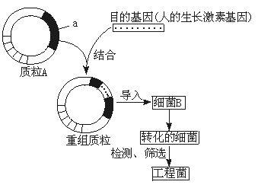
26.（8分）依据基因工程技术和蛋白质工程技术的有关原理回答下列问题：
（1）限制性内切酶是基因工程中用来切开DNA的酶，EcoRⅠ是从大肠杆菌的R型菌株分离而来的限制性核酸内切酶，它总是在一定的碱基序列中切断DNA。以下的碱基序列表示的是EcoRⅠ的识别序列，请用虚线在下图中画出EcoRⅠ的作用部位：
G A A T T C
C T T A A G
[来源:Zxxk.Com]

（2）基因工程的基本操作程序主要包括四个步骤：第一步是目的基因的获取，第二步是基因表达载体的构建，第三步是将目的基因导人受体细胞，第四步是 。
（3）获取目的基因的方式之一是通过PCR技术扩增目的基因得到的，目的基因受热形成单链并与引物结合，在 酶的作用下延伸形成DNA。
（4）右图是将人类的生长激素基因导入细菌B 细胞内制造“工程菌”的示意图，所用的载体为质粒A。已知细菌B细胞内不含质粒A，也不含质粒A上的基因，质粒导入细菌B后，其上的基因能得到表达。请回答下列 问题：
①重组质粒的构建过程中需要使用酶有__________________________________。
②导入细菌B细胞的目的基因成功表达的标志是什么_________________________。
（5）假如预期到某种酶的功能，要设计相应的基因，下列图示中
②
基因DNA
DNA合成
①
预期蛋
白功能
蛋白质
三维结构

①是___________________________________，②是_____________________________；
（6）如果转基因植物的花粉中含有毒蛋白，将引起的安全性问题包括
A．生物安全 B．环境安全 C. 食品安全 D. 伦理道德问题
27.（8分）下图表示在生物体外获取DNA（或目的基因）的两种方式。
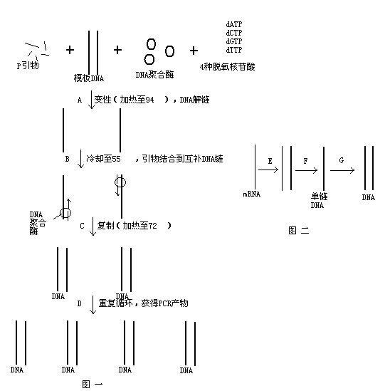
℃
℃
℃
图一表示经PCR技术扩增DNA的过程，图二表示反转录形成DNA的过程。请据图回答：
（1）图一中的DNA聚合酶的化学本质_________________，它与人体内的DNA聚合酶相比具有___________________________特性。
（2）图一A中的DNA解链过程在人体内可由_________________催化完成。C过程复制方式的特点是________________，该过程需要____________________________________等四个条件。(2分）
（3）图二E中的碱基互补配对方式与图一C中的不同之处是________________________。假设图一中的一个模板DNA分子中有800个碱基对，其中含有腺嘌呤600个，若通过PCR技术共消耗周围环境中游离的胞嘧啶脱氧核苷酸6200个，则该模板DNA在PCR扩增仪中已经复制了_______________次。
28.（8分）下面是“白菜-甘蓝”杂种植株培育过程示意图。据图回答下列问题：
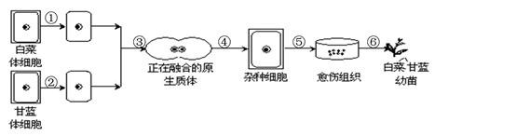
（1）在上述培养过程中，实现①②过程常用的方法是_______________________________。
（2）过程③常用的方法是________________________，原理是_______________________。
（3）若白菜、甘蓝都为二倍体植株且染色体数分别为A和B,则杂种植株是_______倍体植株，体细胞中染色体数是_________________。该育种方法突出优点是________________。
（4）培养过程中，在培养基中需加入蔗糖，到一定阶段后，培养需要照光，为什么呢？对于上述疑问，某研究性学习小组进行了下列实验：一组在培养基中加入蔗糖，另一组不加蔗糖，接种后，每组再分成两个小组，分别在光下和暗中培养。1个月后，观察植物体生长、分化情况，结果为下表：
培养条件 | 加蔗糖 | 不加蔗糖
光 | 正常生长，分化 | 不生长，死亡
暗 | 只生长，不分化 | 不生长，死亡

据表分析，得出结论：光的作用是___________________，蔗糖的作用是__________________。
29.（10分）下面两幅图是制备单克隆抗体的示意图，请据图回答下列问题：
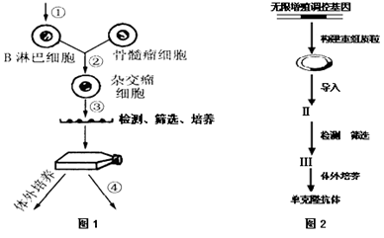
（1）图1和图2所示的过程中，都用到的动物细胞工程技术手段是______________________。
（2）从动物体内获得体细胞后，对其进行的初次培养称为_______________，培养的细胞在贴壁生长至充满培养皿底时停止分裂，这种现象称为__________________________。
（3）图2中检测筛选的目的是___________________________________________________。
（4）图2中细胞III相当于图1中的___________细胞，它的特点是_____________________。
（5）单克隆抗体与常规血清抗体相比，其优点是_____________________________________。
（6）培养杂交瘤细胞时需在培养液中添加_____________，以防止培养过程的污染，定期更换培养液的主要目的是________________________，培养时要维持气体环境，其中CO₂的主要作用是_____________________________________________________。
30. （8分）以下是科学家采用不同的方法培育良种牛的过程，其中①～③是结构，A～E是良种牛，a～h为操作过程。请据图回答有关问题：
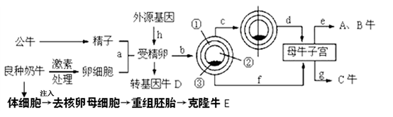
- “试管牛”技术的操作流程是______________________________________________(用图中字母和箭头表示)。
(2)图中数字标号②代表的结构名称__________________，c操作时需注意将③__________。
(3) A～E中性别一定相同的牛有___________（填字母），一定是雌牛的是_______（填字母）。
(4)图中所示的激素是________________________，过程h常用的方法是_______________。
(5)受体母牛必须和供体牛属于同一物种，移植后的胚胎能在受体子宫中存活的生理基础是______________________________________________________________________________。
31.（8分）下图表示以鸡血为实验材料进行DNA的粗提取与鉴定的操作程序，请分析回答下列问题：
（1）步骤一中，向鸡血细胞液中加入_____________并搅拌，可使鸡血细胞破裂。
（2）步骤二中，过滤后收集含有DNA的_____________。
（3）步骤三、四的操作原理是DNA在_____________中溶解度不同而去除杂质，步骤四的主要操作是滴加蒸馏水并搅拌，当观察到溶液中_____________时，操作停止，过滤去除溶液中的杂质。
（4）氯仿密度大于水，能使蛋白质变性沉淀，与水和DNA均不相溶，且对DNA影响极小。为了进一步提高DNA纯度，依据氯仿的特性，步骤七的具体操作是将步骤六获得的滤液与等量的氯仿充分混合，静罝一段时间，吸取_____________，然后加入等体积的、冷却的_____________，静置2〜3min，溶液中会出现白色丝状物，这就是粗提取的DNA。
（5）步骤八：DNA遇_____________试剂，沸水浴5min，冷却后，溶液呈_____________色。
32.（7分）葡萄种植基地为解决葡萄滞销易腐烂问题，引进果酒、果醋生产线进行葡萄的深加工，获得了较好效益，其菌种筛选和生产流程如图所示。其中在纯化菌种A时，共接种了甲、乙、丙、丁、戊五个平板，每个平板接种量均为O.lmL。纯化菌种B釆用的是划线接种。请回答下列问题：
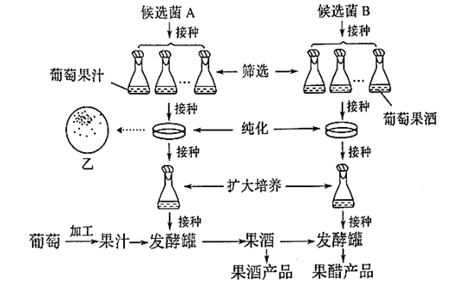
（1）候选菌种A和B在细胞结构上的最大差别是菌种A有_______________________。图中筛选菌种所用的培养基在灭菌时温度为________________________。
（2）纯化菌种A时，乙平板的菌落分布如上图所示，则纯化菌种A的接种方法为___________
_________________________，接种乙平板时的操作失误是____________________________。
（3）纯化菌种A的过程中，除乙平板外，其余的甲、丙、丁、戊平板的菌落数分别是180、 200、420、190，则样品中菌种A的密度为____________个/mL，此方法计数的结果常常低于实际值，原因是________________________________________________________________。
（4）果醋发酵与果酒发酵相比，提供的不同条件有_________________________________。
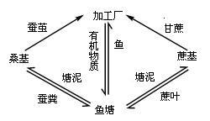
33.（8分）珠江三角洲的农民充分利用自然条件，建立了该地特有的蔗基鱼塘和桑基鱼塘。根据下图回答问题：[来源:Z.xx.k.Com]

（1）据图分析，下列叙述正确的是（ ）
A．物质经过多级利用，实现了良性循环
B．每一级生产环节都获得产品，提高了经济效益
C．由于食物链延长，能量逐级损耗，系统总能量利用率降低
D．由于各级产物都可以利用，减少了废物和污染
(2)建立这一生态系统的目的是使生产者固定的能量_________________；其能量利用效率高的原因是其在营养结构上具有_____________________________________的特点。
(3)蚕粪、蔗叶进入鱼塘经过____________________的作用可被桑基、蔗基所利用。蚕粪中的氨经过______________________的作用，形成了亚硝酸盐和硝酸盐，被植物利用。
(4) 生态农业的优越性之一是实现了物质的________________和能量的_____________。
(5)该生态系统把桑基鱼塘与蔗基鱼塘有机地组合在一起，优化了系统结构，遵循_________________________________原理。

高二年级生物第二学期练习卷1答案
1 | 2 | 3 | 4 | 5 | 6 | 7 | 8 | 9 | 10
C | B | D | A | C | C | D | A | B | A
11 | 12 | 13 | 14 | 15 | 16 | 17 | 18 | 19 | 20
A | C | D | A | C | B | A | D | C | D
21 | 22 | 23 | 24 | 25
ABC | ACD | ABD | AD | AD

26．（8分） （1）
G A A T T C
C T T A A G
G A A T T C
C T T A A G
（2）目的基因的检测与表达 （3）DNA聚合
（4）① 限制酶、DNA连接酶 ② 产生了生长激素
G A A T T C
C T T A A G
（5）分子设计 氨基酸序列 （6）ABC
27. （8分）（1）蛋白质 耐高温 （2）解旋酶 半保留复制
模板、原料、酶、能量 （3）U－A 5
- （8分） (1). 酶解法（用纤维素酶和果胶酶处理） (2). 离心、振动、电激、聚乙二醇（PEG） (3). 细胞膜具有一定的流动性 (4). 四 (5). A+B (6). 克服远缘杂交不亲和的障碍（打破生殖隔离） (7). 诱导细胞分化 (8). 作为碳源提供能量（能源物质）
- （10分） (1). 动物细胞培养技术 (2). 原代培养 接触抑制 (3). 筛选出能产生特定抗体的无限增殖的细胞 杂交瘤细胞 既能无限增殖，又能产生特异性抗体 (5). 特异性强，灵敏度高，并可大量制备 (6). 抗生素 防止细胞代谢产物积累对细胞造成危害 维持培养液的PH值
- （8分） (1). a→b→f→g(或a→b→c→d→e) (2). 囊胚腔 均等分割
(3). AB E (4). 促性腺激素 显微注射 (5). 受体子宫对外来胚胎不发生排斥反应等
31.（8分） (1). 蒸馏水 (2). 滤液 (3). 不同浓度的NaCl溶液 絮状物不再增加 (4). 上清液 酒精 (5). 二苯胺 蓝
32.（7分）(1). 核膜 121℃ (2). 稀释涂布平板法 涂布不均匀 (3). 1900 少数菌落可能由两个或多个细胞形成的 (4). 提高温度、通入无菌氧气（空气）

33.（8分）(1)ABD (2)尽量多地流向对人类最有益的部分 食物链短
(3)分解者 硝化细菌 (4) 循环再生 多级利用 (5)系统结构决定功能

